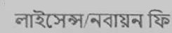
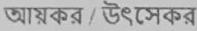
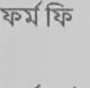
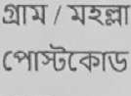
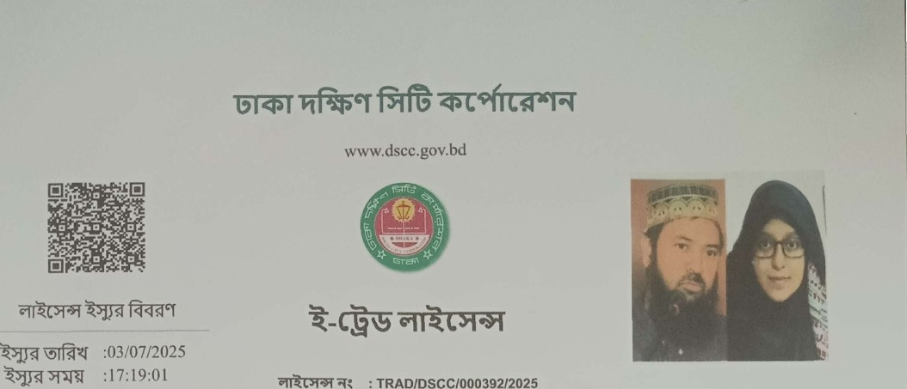
; oooo
"

Ț
.O

O
.QO,OO
FOR()
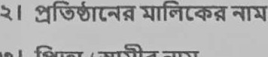
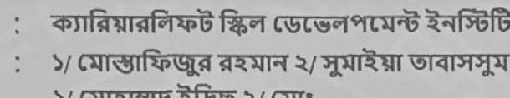

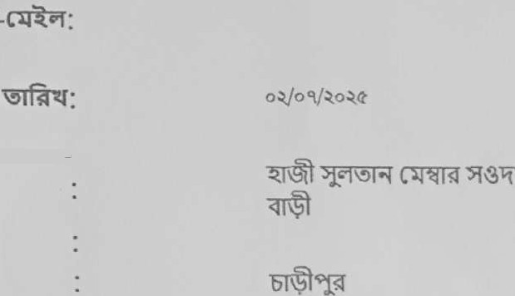

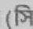
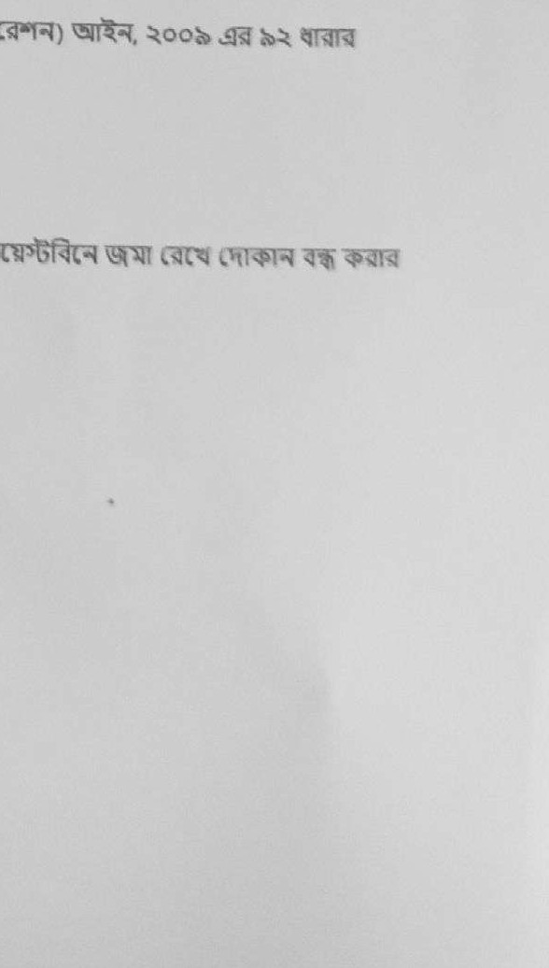
ك‎3 2008 ك3 د TR

1‏ 9 (eI جه بده 13ت

)

